Dessin de définition du bac retenu
  - Bac
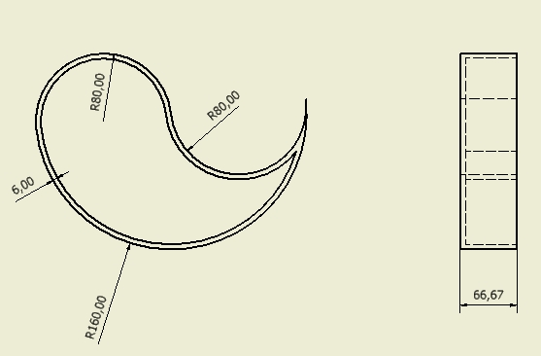
Rainurage tous les 20 mm d’une latte d’épaisseur 8 mm et de hauteur 70 mm
Trempage de la forme dans l’eau pour assouplir le bois
Ceintrage et fixation sur une forme découpée.
Remplissage : Une partie en terre sèche, une partie en terre mouillée.

Partie commande
  - Acquérir : Capteurs
Capteur d’humidité

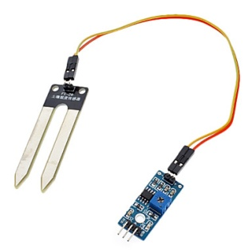
Entrée analogique A0

Capteur de température

Solution 1 : Capteur du commerce | Solution 2 : Capteur réalisé
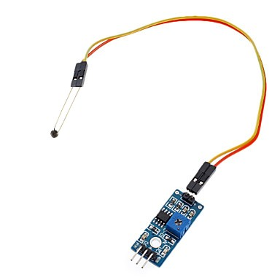 | 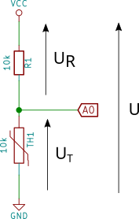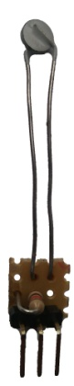
Entrée analogique A1
Sortie ventilateur
Sortie aérateur
Sortie arrosage
Traiter : Arduino + S4A
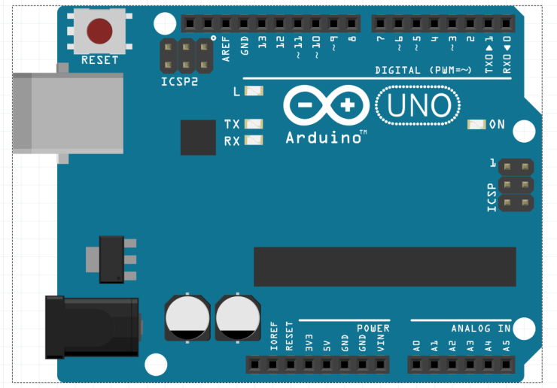
Entrée numérique
Aérateur fermé
Entrée numérique
Aérateur ouvert
Entrée analogique
Température
Entrée analogique
Humidité
Alimentation capteurs et actionneurs
Distribuer convertir : Actionneur
Ventilation
Solution 1 : Interface relais du commerce | Solution 2 : Interface réalisée avec un transistor de commutation | Effecteur
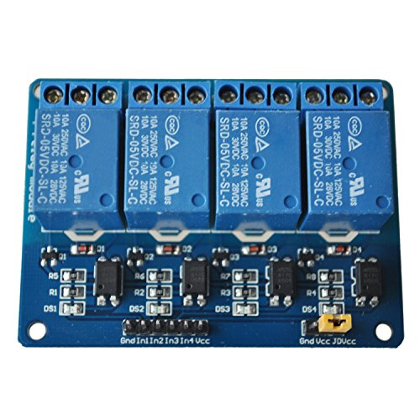 | 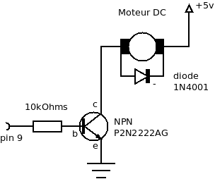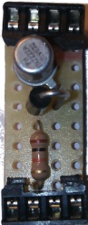 | 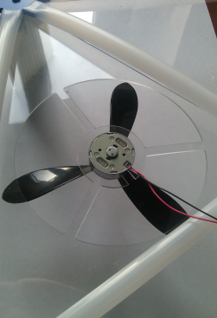
Sortie numérique 1

Aération
Solution 1 : Interface relais du commerce | Solution 2 : Interface réalisée avec un transistor de commutation | Solution 3 : Servomoteur | Effecteur
 |  | 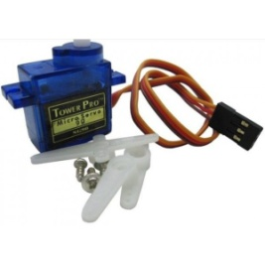 | 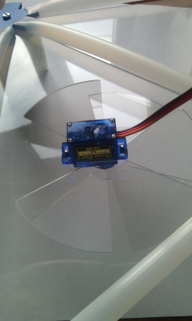
Sortie numérique 1  Entrée numérique 2 et 3 | Sortie numérique 1  Entrée numérique 2 et 3 | Sortie 7

Arrosage
Solution 1 : Interface relais du commerce | Solution 2 : Interface réalisée avec un transistor de commutation | Effecteur
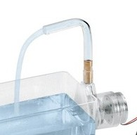
Mini pompe à eau
Sortie numérique 4
Programmation

Intérêt de S4A : C’est une version de Scratch permettant de visualiser les valeurs des capteurs connectés et de piloter directement une carte Arduino.

Configuration : http://s4a.cat/
- Par le logiciel Arduino, téléverser dans la carte Aruino le firmware permettant sa connexion avec S4A.
- Quitter le logiciel Arduino
- Lancer S4A : Le logiciel détectera automatiquement la carte Arduino et affichera la valeur des capteurs.

Programmation
Programmer directement à partir des blocs présents dans le menu « Mouvements »
Il est possible de changer le lutin fourni par défaut (carte Arduino grossièrement dessinée) par un lutin plus adapté à la serre.

Exemple : le programme fourni affiche un lutin représentant la connectique de la serre.

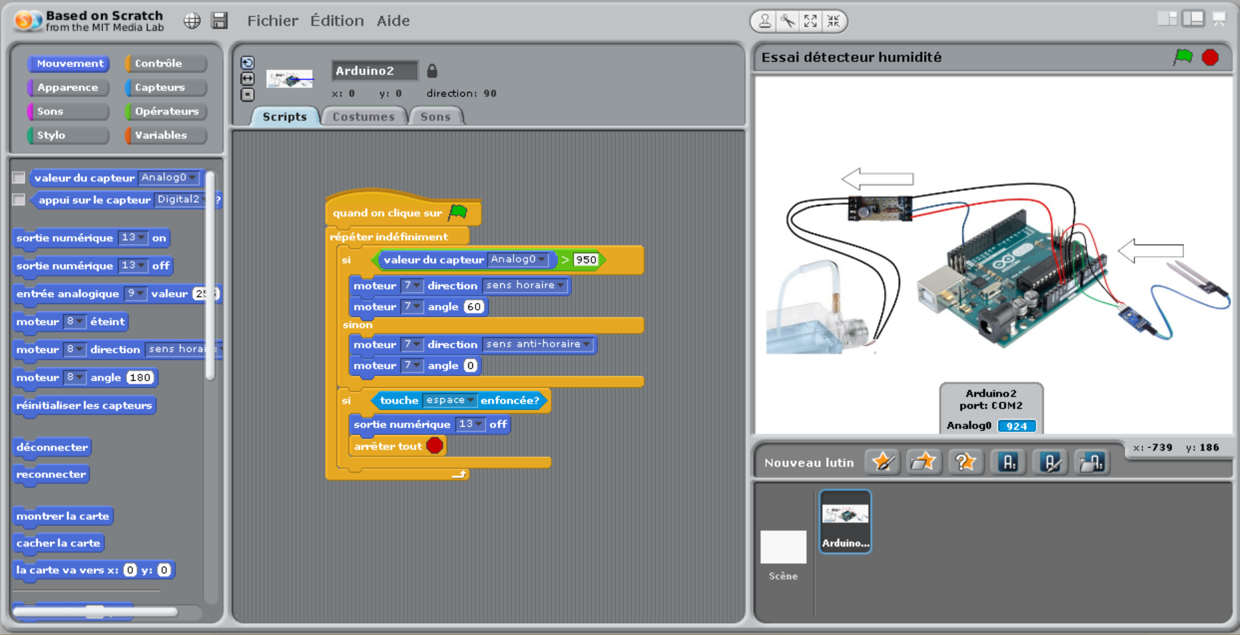

Programmation de l’arrosage

Configuration | Programme
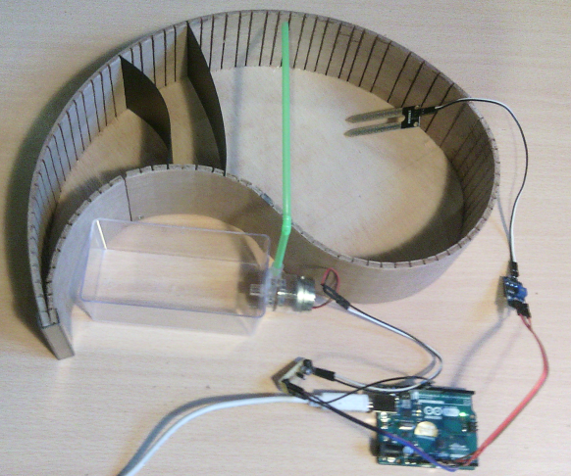  Pompe  Sortie numérique 13  Capteur d’humidité  Entrée analogique A0 | 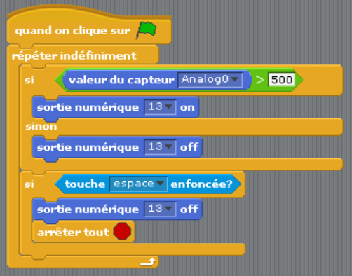

Programmation de l’aération
Configuration | Programme
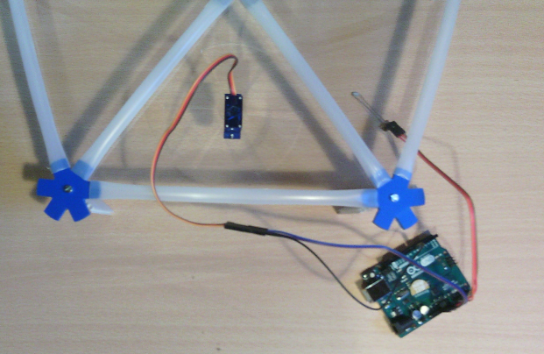  Capteur de température  Entrée analogique A0  Servomoteur  Sortie numérique 7 | 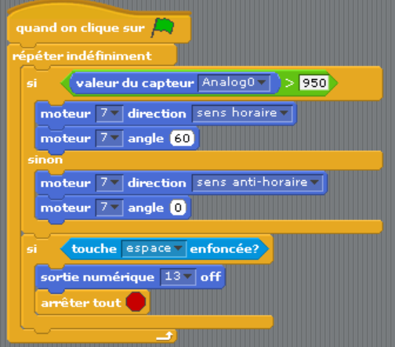

Programmation de la ventilation

Configuration | Programme
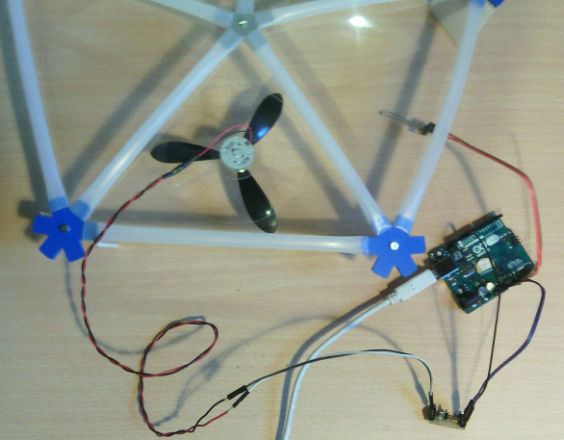  Moteur  Sortie numérique 13  Capteur de température  Entrée analogique A0 | 